ĐƠN VỊ: TRƯỜNG MẦM NON TRÀNG CÁT

BÀI DỰ THI
Tuyên truyền các mô hình “Dân vận khéo”
tham gia xây dựng nông thôn mới, đô thị văn minh
và chuyển đổi số năm 2023

Tên bài viết/tác phẩm dự thi: Cô giáo mầm non tích cực phát huy phong trào “Dân vận khéo”.

Họ và tên: Nguyễn Thị Thu Huyền
Đơn vị: Trường mầm non Tràng Cát
Địa chỉ: 77 Cát Linh, Tràng Cát, Hải An, Hải Phòng
Điện thoại: 0349 436 2897

Hải Phòng, ngày 11 tháng 9 năm 2023

THÔNG TIN DỰ THI
TUYÊN TRUYỀN CÁC MÔ HÌNH “DÂN VẬN KHÉO”
THAM GIA XÂY DỰNG NÔNG THÔN MỚI, ĐÔ THỊ VĂN MINH
VÀ CHUYỂN ĐỔI SỐ NĂM 2023
-----
- Thông tin của tập thể/cá nhân dự thi
Họ và tên: Nguyễn Thị Thu Huyền
Đơn vị công tác: Trường mầm non Tràng Cát
Quận/Huyện: Hải An
Số điện thoại cá nhân: 0349 436 287
2. Thông tin về bài viết/tác phẩm dự thi
Tên bài viết/tác phẩm: Cô giáo mầm non tích cực phát huy phong trào “Dân vận khéo”.
Thể loại: Bài viết

"Dân vận khéo thì việc gì cũng thành công”. Đó là câu kết của bài báo “Dân vận” mà Chủ tịch Hồ Chí Minh viết ngày 15/10/1949 trên báo Sự Thật, số 120. Mấy chục năm đã trôi qua, những lời Bác dạy trong bài báo đó đã trở thành ý thức chính trị và là phương châm hành động cách mạng cho mỗi cán bộ đảng viên, mỗi cơ quan đơn vị và các địa phương trong thời kì đẩy mạnh toàn diện công cuộc đổi mới, công nghiệp hóa, hiện đại hóa và hội nhập quốc tế. Trong tác phẩm, Bác đã lý giải rất rõ ràng khái niệm “Dân vận là gì?”. Theo Bác, phải làm dân vận với tất cả mọi người, khơi dậy lòng yêu nước trong mỗi một con người, không để sót một ai, người nào cũng là đối tượng vận động. Làm được việc đó, chính là thực hiện chính sách đại đoàn kết toàn dân tộc “đoàn kết, đoàn kết, đại đoàn kết”.
Xuyên suốt chiều dài lịch sử, những điều Bác chỉ dạy luôn là kim chỉ nam để chúng ta học tập. “Dân vận” luôn đóng vai trò quan trọng không chỉ trong đời sống vật chất mà còn là phương châm sống cho các cơ quan, đơn vị, địa phương trong đời sống tinh thần. Ý thức được vai trò quan trọng này, Ban giám hiệu trường mầm non Tràng Cát rất quan tâm tới công tác “dân vận”. Trong những năm qua, có rất nhiều tấm gương dân vận khéo đã đóng góp cho thành tích của nhà trường. Một trong những tấm gương đó là cô giáo Nguyễn Thị Tuyết – Phó chủ tịch Công đoàn nhà trường.

Cô giáo Nguyễn Thị Tuyết
Cô giáo Nguyễn Thị Tuyết sinh năm 1982. Sau khi tốt nghiệp chuyên ngành sư phạm giáo dục mầm non, năm 2003 cô xin về ngôi trường mầm non Tràng Cát công tác để có thể cống hiến cho quê hương. Bằng sự nỗ lực của bản thân, sự giúp đỡ của đồng nghiệp, sự yêu mến của học trò,… cô luôn hoàn thành xuất sắc công việc mà nhà trường giao cho. Cô đã đạt được nhiều thành tích trong quá trình công tác của mình. Cô đạt chiến sĩ thi đua cấp cơ sở năm học 2005 – 2006, năm học 2006 – 2007; năm học 2014- 2015, năm học 2015- 2016, năm học 2020- 2021, năm học 2021- 2022.
Với bề dầy thành tích như vậy, cô đã khẳng định được năng lực của bản thân đối với tập thể cán bộ giáo viên nhân viên trong nhà trường. Cô không những là một giáo viên “cốt cán” trong nhà trường về công tác chuyên môn mà cô còn là một tấm gương “Dân vận khéo” trong tất cả các phong trào của nhà trường phát động. Tại sao bản thân tôi lại có một lời khẳng định chắc chắn như vậy? Đó chính là những việc làm, những kết quả mà cô giáo Nguyễn Thị Tuyết đã đạt được trong phong trào “Dân vận khéo” của mình.
Về phía ban giám hiệu, cô cũng trực tiếp làm công tác “Dân vận” rất thuyết phục, khéo léo và được sự nhất trí, đánh giá cao từ phía lãnh đạo nhà trưởng. Những năm qua, cùng với tập thể Ban Chấp hành Công đoàn cô đã tích cực tham mưu, đề xuất với Cấp ủy, phối hợp và xin ý kiến chỉ đạo của Hiệu trưởng để làm tốt công tác chăm lo bảo vệ quyền và lợi ích chính đáng cho đoàn viên công đoàn bằng những việc làm rất thiết thực như: luôn tạo điều kiện môi trường làm việc được cải thiện, được tham gia các lớp đào tạo bồi dưỡng về chuyên môn nghiệp vụ, tạo môi trường tham quan kết hợp học tập hiệu quả. Những ý kiến cô đưa ra đều là những đóng góp tích cực cho tập thể nhà trường luôn có sự gắn kết, yêu thương, quan tâm đến nhau.
Đối với các chị em đồng nghiệp, cô còn vận động đoàn viên tham gia đấu tranh với các biểu hiện tiêu cực, chống lãng phí, tránh xa các tệ nạn xã hội để xứng đáng là một nhà giáo tâm huyết, mẫu mực. Cũng có những trường hợp, khi nhà trường triển khai công việc, hay chế độ chính sách của người lao động thì vẫn còn một bộ phận “chị em” chưa hiểu thấu đáo, có những thắc mắc nên chưa thể đi đến thống nhất chung thì cô Tuyết- phó chủ tịch công đoàn luôn luôn là người đến tuyên truyền, phân tích cho mọi người hiểu cặn kẽ hơn những quyền lợi, nghĩa vụ của người giáo viên đang được hưởng và phải thực hiện. Cô không chỉ tuyên truyền suông bằng sách báo, khẩu hiệu mà phải bằng hành động cụ thể và thiết thực để “chị, em” trong nhà trường luôn lấy đó là trọng tâm. Từ đó, tinh thần đoàn kết trong tập thể nhà trường ngày một khăng khít, vững mạnh hơn.
Nói đến công tác chuyển đổi số nói chung và chuyển đổi số trong trường học nói riêng thì cô Tuyết cũng là người tiên phong và tiếp cận một cách rất nhanh nhạy, linh hoạt. Năm học 2022- 2023, ngành giáo dục đã bước đầu triển khai, ứng dụng việc đăng kí tuyển sinh trực tuyến, đóng tiền học qua app…Vì đây là nhiệm vụ mới và cũng là nhiệm vụ trọng tâm nên khi mới bắt đầu hầu như giáo viên, phụ huynh còn cảm thấy bỡ ngỡ và gặp nhiều khó khăn. Nhận thấy được tầm quan trọng và lợi ích to lớn của chiến dịch này nên cô Tuyết đã tận tình giúp đỡ, hướng dẫn chị em cách làm để hướng dẫn lại cho phụ huynh một cách đơn giản, dễ hiểu nhất, từ đó không chỉ riêng lớp cô Tuyết mà tất cả các lớp trong trường cũng đều đạt tỉ lệ 100% phụ huynh đóng tiền qua app, đăng kí tuyển sinh trực tuyến. Phụ huynh phấn khởi, vui mừng vì đã được tiếp cận với phần mềm rất thuận tiện, không mất thời gian mà lại hiệu quả cao. Cá nhân tôi nhận thấy, cô Tuyết cũng chính là người đã góp một phần nhỏ bé của mình vào công tác dân vận trong mô hình chuyển đổi số đang được ứng dụng rất rộng rãi, phổ biến.

Cô Tuyết cùng các chị em trong trường
Trong công tác xây dựng Công đoàn, cô có nhiều biện pháp thiết thực để Công đoàn trường mầm non Tràng Cát đạt danh hiệu Công đoàn vững mạnh như: điều hành, tổ chức các buổi sinh hoạt công đoàn bằng cách phổ biến đầy đủ các văn bản chỉ đạo của Công đoàn cấp trên đến cách thức tổ chức thực hiện; cụ thể hóa các phong trào thi đua yêu nước phù hợp với nhiệm vụ chính trị của trường học; luôn chú trọng đến công tác đánh giá đoàn viên làm việc với tác phong nhà giáo, chấp hành tốt nội quy, quy chế trường học,….
Trong công tác tuyên truyền tới phụ huynh học sinh, cô cũng rất khéo léo và nhận được sự ủng hộ, tin tưởng từ phía phụ huynh học sinh. Lớp của cô luôn đi đầu trong các phong trào mà nhà trường phát động. Đó cũng là nhờ một phần tham gia, đóng góp rất nhiệt tình từ phía phụ huynh. Nhận thấy kết quả nổi trội đó, bản thân tôi thường xuyên trao đổi với cô để học hỏi kinh nghiệm, trau dồi kĩ năng giao tiếp với phụ huynh từ cô. Cô Tuyết truyền đạt lại cho tôi rất cụ thể, rõ ràng và dễ hiểu từ đó tôi đã rút ra cho mình được rất nhiều bài học quý giá. Đầu năm, lớp cô Tuyết phát động xã hội hóa giáo dục và nhận được sự hưởng ứng nhiệt tình từ phía phụ huynh. Lớp cô đã xã hội hóa được điều hòa phòng học bên trong cho các con, phụ huynh cũng tự họp bàn lại để mua cho lớp một máy in, và một cây máy vi tính. Đó là thành công rất lớn trong công tác “Dân vận khéo” của cô Tuyết. Để nhận được sự hài lòng, vui vẻ ủng hộ từ phía phụ huynh, trước tiên cô Tuyết phải phân tích lợi ích thiết thực của những đồ dùng đó, nó đều phục vụ trực tiếp cho học sinh, những “đứa con” của mình. Đây là một bài học rất đáng được nhân rộng trong toàn trường.
Với phong cách và thái độ làm việc rất nghiêm túc, tận tâm của mình, cô đã có những đóng góp công sức cho trường rất đáng ghi nhận. Cơ sở vật chất của lớp học, nhà trường ngày một đầy đủ và khang trang hơn góp phần làm đẹp cho quê hương của mình. Việc làm này có sức lan tỏa rất lớn và cũng chứng minh được công tác “Dân vận khéo” của cô Tuyết trong mô hình phát triển địa phương ngày một hiện đại, đổi mới hơn.

Cô Tuyết và học sinh lớp cô chủ nhiệm
Trong các phong trào tại địa phương cô cũng luôn là người tiên phong đi đầu tham gia, hưởng ứng rất nhiệt tình. Cô còn tình nguyện, tích cực tham gia vào đội ngũ “Dân vận khéo” của tổ dân phố nơi mình đang sinh sống. Cô sắp xếp, cân đối công việc ở trường kết hợp với việc tham gia các phong trào tại địa phương. Ví dụ như sắp đến ngày Trung thu, cô cùng các bác tổ trưởng, bí thư tổ dân phố đi đến từng nhà dân để phát động, tuyên truyền phổ biến công tác chuẩn bị tổ chức chương trình “Vui tết trung thu” cho các cháu tại nhà văn hóa của khu, và kết quả là đã nhận được sự đồng lòng, phấn khởi từ phía nhân dân để cùng tham gia đóng góp, ủng hộ cho các con có một mùa trung thu thật ý nghĩa…Là một cô giáo, là một đảng viên cô cũng đã góp một phần nhỏ của mình để xây dựng sự gắn kết, đoàn kết của mọi người dân trong tổ dân phố mà mình đang sinh sống.
Khi tham gia các hoạt động xã hội, cô cũng là một cá nhân được đánh giá cao. Trong đợt cao điểm triển khai cài đặt mã định danh cá nhân. Cô đã xung phong được tham gia vào chiến dịch này cùng các cô bác tổ trưởng tổ dân phố. Có rất nhiều người dân không hiểu được sự cần thiết của việc cài đặt mã định danh cá nhân và vẫn thờ ơ không tự động ra để kích hoạt mã định danh. Không nằm ngoài chiến dịch lần này, mặc dù rất bận rộn việc ở trường, việc gia đình nhưng cô Tuyết vẫn tranh thủ thời gian buổi tối cùng với các bác tổ trưởng tổ dân phố đến từng nhà động viên người dân tranh thủ bớt chút thời gian đi kích hoạt mã định danh cho mình. Sau khi nghe cô phân tích lợi ích, tiện ích của việc cài đặt mã định danh thì người dân đã chủ động ra đăng kí, kết quả là 100% người dân trong tổ dân phố của cô đã cài đặt thành công và tổ dân phố của cô đã đạt đủ chỉ tiêu phường giao về.
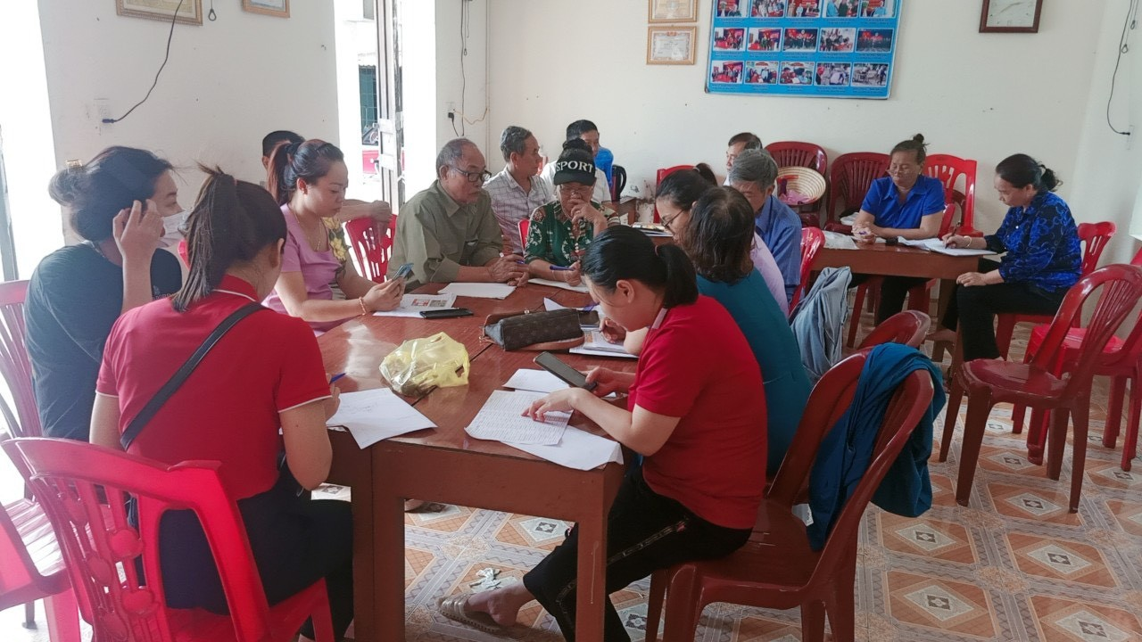
Cô Tuyết cùng các bác trong tổ dân phố họp về việc triển khai chiến dich cài đặt mã định danh
Đối với tập thể cán bộ, giáo viên, công nhân viên nhà trường và cá nhân tôi, cô luôn là một nhà giáo, một tấm gương hành động mẫu mực. Là một công dân tốt, là một Đảng viên gương mẫu, cô luôn quan tâm đến việc xây dựng những gương điển hình tiên tiến, tấm gương tốt, trực tiếp động viên khuyến khích cho thế hệ đoàn viên trẻ để có thể tự tin hơn trong mọi hoạt động của nhà trường.
Cô giáo Nguyễn Thị Tuyết xứng đáng là một gương mặt điển hình trong tập thể trường mầm non Tràng Cát chứng minh cho câu nói của Bác: “Dân vận khéo thì việc gì cũng thành công” là đúng đắn.

